Plan de la Gestión de la SCM

1. Introducción

La consultora Cinco Inc. Dedicada al desarrollo de software, con más de 5 años en proyectos pequeños.

Actualmente la consultora tiene muchos proyectos que manejar y estos ahora son de gran escala con clientes que exigen estándar de calidad para la implementación del CMMI 1; razón por la cual se detalla el siguiente plan de gestión para el mejor control de estos.

* 1. Propósito

El plan de la configuración (PGC) será clave en los proyectos. Se establece la identificación de los ítems de la configuración (IC), con la finalidad de aumentar la calidad, productividad y mantener la integridad de los productos.

* 1. Aplicabilidad

Este documento es aplicable describe las actividades de gestión de configuración de software que deben ser llevadas a cabo durante el proceso de desarrollo de los proyectos en la consultora Cinco Inc.

1. Gestión de la SCM
   1. Organización

Las actividades de gestión empiezan con la gestión de la configuración la cual se define antes de empezar los desarrollos de los proyectos de software el siguiente proceso es la identificación de la GC las cuales implica la gestión del proyecto, el modelado del negocio y análisis de requisitos de cada proyecto de software que se realice, luego vienen los procesos de control y estado de la GC que abarca todas las fases de proceso de desarrollo de software y además el mantenimiento del producto, el siguiente proceso de GC es el de auditoria el cual abarca la implementación del software tanto documentos como código fuente finalmente está el proceso de gestión y entrega de releases la cual implica que previamente se hayan desarrollado y aprobado las pruebas en el ciclo de vida del desarrollo de software.

* 1. Roles o responsabilidades

|  |  |  |
| --- | --- | --- |
| Roles | Responsabilidades | Niveles de Autoridad |
| **Administrador de la Configuración** | * Ejecutar todas las tareas de la GC | * Auditar la GC |
| **Bibliotecario** | * Encargado de gestionar el repositorio * Encargado de definir la estructura del repositorio. | * Depende, de acuerdo a cada proyecto |
| **Líder del Proyecto** | * Asegurarse que el equipo del proyecto use productos de trabajo estándares y actualizados * Garantizar que se sigan los procedimientos y políticas de administración de la configuración dentro de su proyecto | * Toda autoridad |
| **Equipo de desarrollo** | * Acatar todas las políticas de GC * Trabajar sobre los parámetros establecidos por los estándares de la organización | * Depende de cada miembros |

* 1. Políticas, Directrices y procedimientos
  2. Herramientas, entorno e Infraestructura

Repositorio en la Nube (GITHUB)

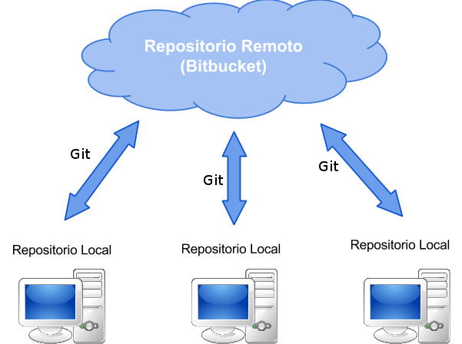

* 1. Calendario